

MODUL 3

TERAPI LATIHAN FUNGSIONAL

(FTF324)

Materi 04

Gait and Balance Training Activities

Disusun Oleh

Tim Dosen Terapi Latihan Fungsional:

Jerry Maratis, S.Ft, M.Fis

UNIVERSITAS ESA UNGGUL

2018

TOPIK / MATERI PEMBELAJARAN

1. **Pendahuluan**

Terapi latihan fungsional adalah rencana yang sistematis untuk perencanaan dari penampilan gerak dari tubuh, postur dan aktivitas fisik dalam aktivitas sehari-hari.. Tujuan terapi latihan fungsional ini mencegah impairment, memelihara, meningkatkan dan mengembangkan fungsi fisik serta mengoptimalkan status kesehatan secara keseluruhan. Diharapkan dapatmeningkatkan pemahaman strategi untuk meningkatkan hasil fungsional yang mengarah pada kemandirian dan pada akhirnya peningkatan kualitas kehidupan bagi pasien. Untuk ini , kita akan memperhatikan aktivitas sehari-hari kita seperti aktivitas melangkah dan keseimbangan berjalan

1. **Kompetensi Dasar**

Mengetahui tentang karakteristik aktivitas melangkah dan keseimbangan berjalan

1. **Kemampuan Akhir yang Diharapkan**

Mahasiswa mampu memahami aktivitas dari gerakan melangkah dan kesembangan berjalan

1. **Kegiatan Belajar 1**

**GAIT ACTIVITIES**

1. **Siklus Berjalan**
   1. **Fase Menapak (Stance Phase)**
   2. Heel strike : Merupakan fase awal di stance phase, ketika tumit menyentuh tanah. Awal dari cara siklus berjalan :Sesaat kaki mengenai landasan, ankle berada dalam posisi normal, dan lutut dalam keadaan tertutup atau kaki lurus. Heal Strike (calcaneous) merupakan tulang pertama yang menyentuh landasan.
   3. Foot flat: fase kedua, ketika kaki datar setelah heel strike. Melakukan kontak sepenuhnya dengan landasan dan dalam keadaan rata (foot flat/FF) dengan landasan.
   4. Midstance: fase dimulai pada saat heel sesaat sebelum meninggalkan landasan sehingga kaki berada sejajar dengan kaki bawah bagian depan.
   5. Heel off : Fase terminal stance padasaat heel kaki kanan meninggi (mulai meniggalkan landasan) dan dilanjutkan sampai dengan heel dari kaki baru mulai mengenai landasan.
   6. **Fase Mengayun (Swing Phase)**

a. Toe off: Fase pre-swing dimulai dengan fase initial contact (heel strike) oleh kaki kiri, dan kaki kanan berada posisi meninggalkan landasan untuk melakukan periode mengayun (toe-off)

b. Swing – phase accelaration: Fase initial swing dimulai pada saat telapak kaki kanan (merah) mulai diangkat dari posisi landasan

c.Midswing:Fase mid-swing yang dimulai pada akhir initial swing dan dilanjutkan sampai kaki mengayun maju berada di depan anggota badan sebelum mengenai landasan.

d.Swing – phase deceleration: Fase terminal swing merupakan akhir dari gait cycle, terjadi pada periode waktu siklus dimana tungkai kaki mengalami perpanjangan maksimum dan berhenti pada saat heel telapak kaki kanan mulai mengenai landasan. Pada periode ini, posisi kaki kanan berada kembali berada depan anggota badan, seperti pada posisi awal gait cycle

**2. Pola Aktivitas Otot**

* 1. **Stance Phase**
* Heel strike:
* Stabilisasi : hamstring
* Mobilisasi : m. gluteus maximus, m. tibialis anterior, posterior capsule, quadriceps
* Footflat:
* Stabilisasi : m. tibialisanterior
* Mobilisasi :m.quadricepsfemoris, m. tibialisposterior,m. gastrocnemius, gluteus medius
* Midstance:
* Stabilisasi : m. Quadriceps, m. gluteus medius
* Mobilisasi : m. soleus, m. gastrocnemius, Fleksordigitorumlongus, danHallucisLongus
* Heel-off:
* Stabilisasi :
* Mobilisasi : m. soleus, m. gastrocnemius, tensor fascia latae
* Toe-off:
* Stabilisasi : m. rectus femoris, plantar flexor,
* Mobilisasi : m. soleus dantibialis posterior, m. quadrieps,
  1. **Swing Phase**
* Acceleration:
* Stabilisasi : m. tibialisposterior
* Mobilisasi : m. iliopsoas, rectus femoris, hamstring
* Mid swing:
* Stabilisasi : m. tibialisposterior,
* Mobilisasi :iliopsoas, rectus femoris, hamstring
* Decelaration:
* Stabilisasi : m. tibialis posterior, m.gluteusmaximus
* Mobilisasi : m. tibialis anterior, hamstring, m. quadriceps femoris

1. **Kesalahan yang sering terjadi pada trunk & hip ketika fase menapak**

* Lateral trunk bending : kelemahan pada gluteus medius
* Trendeleburg gait : gluteus medius lemah, pelvic turun pada sisi kontralateral (sisi yg beda). Kelainan dari lateral trunk bending
* Excessive hip flexion : ekstensor hip yang lemah
* Terbatas hip ekstensi dan fleksi : jika fleksi hip flexor lemah dan kaku pada ekstensor, jika ekstensi kaku atau spastic pada flexor hip
* Antalgic gait : fase stance disingkat pada anggota badan yang menyakitkan, menghasilkan pola jalan pincang;

1. **Kesalahan yang sering terjadi pada knee ketika fase menapak**

* Excessive knee flexion : m. Quadriceps lemah atau terjadi kontraktur pada flexor knee, pasien jadi susah turun tangga atau jalan di tempat. Foward trunk yang bending (bengkok) bisa juga menjadi kompesasi quadriceps jadi lemah
* Hyperextension : lemah quadriceps, plantarflexion kontraktur atau extensor spasticity(quadriceps and/or plantarflexors).

1. **Kesalahan yang sering terjadi pada ankle ketika fase menapak**

* Foot flat : Seluruh kaki menyentuh tanah (tidak ada arkus). dorsiflexor lemah, rom terbatas, atau pola gaya berjalan yang belum matang (pada balita) .
* Varus foot : ketika menapak sisi lateral yg nyentuh tanah duluan, tibialis anterior atau peroneals lemah.
* Claw toes : spastic pada flexor toes (jari kaki). Kesalahan yang sering terjadi pada trunk & hip ketika fase mengayun
* Insufficient forward pelvic rotation (pelvic retraction) : lemah otot abdominal (perut ) atau flexor hip lemah (misalnya pada pasien stroke). Jadi hip nya tidak bisa melalukan gerakan memutar melangkah ke depan,
* Hip hiking :kerjanya otot quaratus lumborum. kompensasi untuk fleksor hip dan knee yang lemah, atau spastisitas ekstensor.

1. **Kesalahan yang sering terjadi pada knee ketika fase mengayun**

* Insufficient knee flexion : spastisitas ekstensor, nyeri, rom menurun, atau harmstring lemah. Jadi kaki susah untuk ditekuk
* Fleksi knee yang berlebihan : spastic pada flexor, jadi ada penarikan pada refleks.

1. **Kesalahan yang sering terjadi pada ankle ketika fase mengayun**

* Foot – drop ( equinus ) : kontraksi lemah dari dorsiflexor atau plantarflexor yang spastic.
* Varus or inverted foot : spastik (tibialis anterior), peroneal lemah, atau abnormal pola sinergis (misalnya, pada pasien dengan stroke).
* Equinovarus : spastisitas tibialis posterior dan / atau gastrocnemius / soleus; atau struktural kelainan bentuk (club foot).

1. **Aktivitas Terapi dan Teknik**
   1. **Aktivitas: Walking Forward and Backward**

Selama awal berjalan, fisioterapis menganalisis gaya berjalan pasien untuk menemukan penyimpangan yang mengganggu berjalan. Penting untuk memastikan bahwa ketika ekstensi knee (tidak hiperekstensi) terjadi dengan fleksi hip selama progres ketika maju dan kemudian fleksi knee terjadi dengan ekstensi hip selama progres ketika mundur. Gerakan diulang untuk memungkinkan rangkaian gerakan terus menerus. Kontak manual dapat digunakan untuk memandu gerakan dan memfasilitasi unsur-unsur yang hilang. Misalnya, fisioterapis dapat membantu rotasi hip ke depan saat mengayun dengan meletakkan tangan di pelvic pasien.

Seiring kemajuan progres latihan, fisioterapis dapat mengubah:

* Tingkat bantuan atau pengawasan: progres dari berjalan di palang sejajar atau dengan alat bantu hingga berjalan tanpa bantuan.
* Panjang langkah: dari yang langkahnya kecil menjadi normal.
* Kecepatan berjalan: dari yang lambat ke normal ke meningkat, progres beljalan di treatmill.
* Base of support: dari kaki yang jaraknya terpisah (wide based) sampai normal sampai kaki (tumit-kaki)
* Percepatan atau perlambatan: pasien berlatih berhenti dan memulai atau berputar sesuai perintah.
  + 1. **Teknik**
  1. **Resisted Progression**

Fisioterapis berada didepan pasien, baik dengan berdiri atau duduk pada banggku yang dapat bergeser. Saat pasien bergerak maju, fisioterapis juga bergerak mengikuti gerakan paien. Fisioterapi memberikan tahanan dan pasien melawan kedepan dengan menempatkan kedua tangan fisioterapis di panggul pasien. Resistensi harus ringan (facilitator) untuk mendorong gerakan pelvic dengan waktu yang tepat. Masalah bisa timbul jika gerakan fisioterapis tidak disinkronkan dengan pasien. aktifitas melangkah bolak-balik waktunya tergantung pada perintah fisioterapis. Gerakan bisa menjadi tidak terkoordinasi atau tidak sinkron jika resistansi manual pada panggul terlalu besar.

Resistance juga dapat diterapkan dengan menggunakan Theraband. Theraband dapat dililitkan di sekitar panggul pasien. Fisioterapis memegang theraband dari belakang dan pasien memberikan perlawanan ringan dengan maju. Posisi dan gerakan dibalik untuk berjalan mundur.Theraband juga bisa dipegang di tangan pasien untuk memberikan tahanan terhadap ayunan lengan dan kontraksi pada trunk, aktifitas tersebut dapat diterapkan pada pasien penderita parkinson.

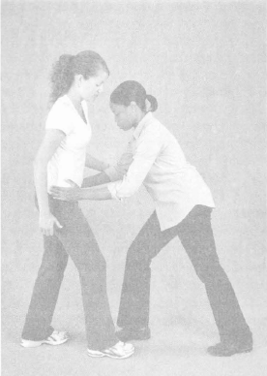

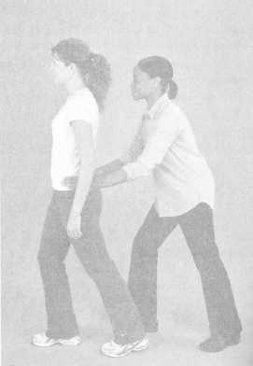

* **Tahap Motor kontrol:** Skill.
* **Indikasi:** Resisted Progression dapat digunakan untuk mendukung waktu dan urutan dalam bipedal gait.
* **Hasil Fungsional:** Pasien berjalan sendiri pada medan yang rata atau tidak rata dengan berurutan dan waktu yang tepat.
  1. **Aktivitas: Walking, Side-Stepping and Crossed-Stepping**
     1. 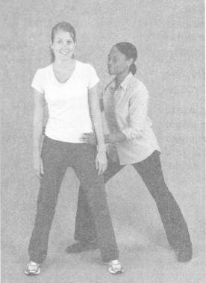**Side-stepping**

Pasien berjalan menyamping. Side-step melibatkan abduksi dan penempatan badan dinamis ke samping. Anggota badan yang lain kemudian bergerak sejajar dengan yang pertama. abduktor aktif pada kedua anggota gerak yang dinamis (menggerakkan anggota badan) dan anggota badan statis (menjaga tingkat panggul).

* + 1. **Crossed-stepping**

Pasien memulai dengan side-step, diikuti oleh gerakan kaki yang berlawanan yang bersilang di depan kaki lainnya. Perintah verbal "Melangkah ke samping, sekarang melangkah maju dan bergerak. Gerakan kemudian diulang untuk memungkinkan rangkaian gerakan terus menerus.

Fisioterapis juga dapat memfasilitasi side-stepping dengan kontak manual yang ditempatkan pada bagian atas trunk atau palvic pasien. Fisioterapis menggeser tubuh dengan menggunakan gangguan manual ringan. Pasien memindahkan tubuh dengan menggunakan gangguan manual ringan. Pasien merespon dengan langkah-langkah otomatis ke arah perpindahan. Gerakan abduksi juga bisa dilawan, baik secara manual atau dengan theraband.

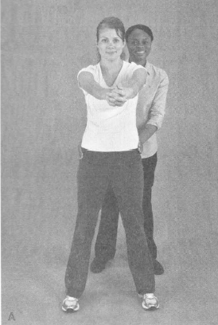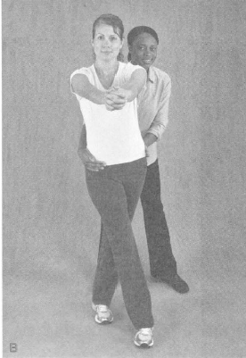

* **Tahap Motor Kontrol**: Skill (Ketrampilan).
* **Indikasi:** Kelemahan abductor hip. Kegiatan ini memfasilitasi perlindungan terhadap side-step (stepping strategi) yang diperlukan untuk mendapatkan kembali keseimbangan.
* **Hasil Fungsional:** Pasien mampu berjalan ke samping secara mandiri.
  1. **Braiding**

Pasien mulai dengan side-step, diikuti oleh langkah silang ke depan dan lebih depan (pola PNF LE D1F), diikuti oleh side-step, lalu menyilang mundur dan di belakang tungkai pertama (pola PNF LE D2E). Gerakan diulang untuk memungkinkan rangkaian gerakan terus menerus.

Fisioterapis dapat memfasilitasi latihan dengan berdiri di depan pasien dengan mencontohkan langkah yang ingin dilakukan. Dukungan tambahan dapat diberikan dengan memerintahkan pasien meletakkan tangannya dengan ringan di atas tangan fisioterapis. Pasien dan fisioterapis kemudian bergerak bersama.

* + 1. **Teknik**

1. **Resisted Progression (RP)**

Fisioterapis berada di belakang pasien, berdiri sedikit ke sisi ke arah gerakan. Saat pasien bergerak ke samping dalam mengepang, terapis bergerak dalam urutan dan waktu yang sama dengan pasien. terapis memberikan perlawanan yang mudah tersinggung terhadap perkembangan sidajer dengan menempatkan satu tangan di sidde palvis. sisi lain bergantian, pertama pada panggul anterior yang melawan gerakan panggul ke depan dan melintang di depan. Kemudian meluncur ke panggul posterior untuk menahan gerakan panggul ke belakang dan melewati langkah di belakang. ressistance harus ringan (fasilitasi) untuk mendorong waktu gerakan panggul yang tepat. Peregangan ke rotator pelvis dapat ditambahkan sesuai kebutuhan untuk memudahkan inisiasi gerakan pelvic.

* **Tahap Motor kontrol:** Skill/ Ketrampilan
* **Indikasi:** RP dapat digunakan untuk memfasilitasi rotasi lower trunk dan pola LE dengan kontrol postur tegak; itu membantu pasien dalam menjaga cara berjalan dan keseimbangan.
* **Hasil fungsional:**Pasien secara mandiri menggunakan langkah-langkah fungsional yang kompleks.

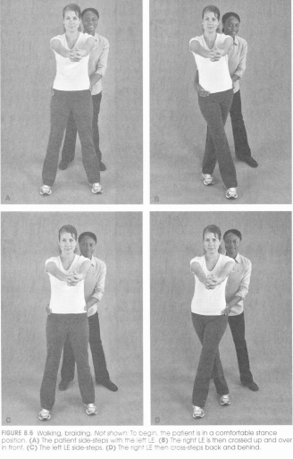

* 1. **Aktivitas: Stair Climbing**

Normal stair climbing melibatkan pola, langkah demi langkah. Pasien memindahkan posisi badan ke posisi tungkai dan mengangkat secara dinamis keatas dan ikuti langkahnya. Berat badan kemudian dipindahkan ke anggota badan mengembang dan menggerakan tubuh ke atas dan melangkah. Aktifitas quadriceps dan gastroc meningkatkan elevasi tubuh. Menuruni tangga melibatkan transfer berat serupa ke posisi anggota badan kaki dengan kontraksi eksentrik yang menyertai dengan penguluran hip dan knee untuk menurunkan berat tubuh ke langkah berikutnya. Berat badan kemudian dipindahkan ke anggota badan atas karena meluas dan menerima berat badan.Pasien perlu mengubah berat badan saat maju diagonal diatas tungkai melangkah. Fisioterapis harus memperhatikan, menjaga agar trunk membungkuk berlebihan. Urutan diulang untuk memungkinkan penyelesaian serangkaian gerak langkah.

Suport lengan menggunakan pegangan tangan biasanya dibutuhkan pada awal latihan menanjak tangga/memanjat tangga untuk menstabilkan tubuh. Pasien jangan diizinkan untuk menarik tubuh saat menaiki tangga. Progress seharusnya lebih jelas, Goal support tidak untuk support Uper Extremity.

Awal pelatihan bisa difasilitasi dengan menggunakan step rendah dan progress ke yang lebih tinggi dan akhirnya normal-naik.

Fisioterapis memberikan bantuan sesuai kebutuhan. Khususnya bantuan untuk pergeseran/perpindahan berat diagonal memang diperlukan dengan cara manual meletakkan pada pelvic pasien. Posisi UE seperti berdoa (tangan digengam dengan shoulder fleksi elbow ekstension) mungkin bisa membantu pada awalnya memfasilitasi perpindahan BB ke depan. Posisi ini juga membantu mengontrol kekakuan UE. Selain itu, knee ektensi mungkin memelukan bantuan. Fisioterapis bisa tempatkan sisi lain di atas paha bawah dan tekan ke bawah melewati quadriceps.

* **Tahapan Motor kontrol:** Skill
* **Indikasi:** kelemahan LE dari hip dan ekstensor knee dan plantarfleksor ankle. Bridging, sit-to-stand transfers, kneeling to heel-sitting transfer, partial squats, dan aktivitas melangkah merupakan aktivitas yang penting untuk melangkah ke tahap berikutnya menaiki tangga.
* **Hasil Fungsional:** pasien mampu berjalan secara mandiri naik turun tangga dan berjalan secara mandiri dalam masyarakat seperti naik turun trotoar.

**BALANCE TRAINING ACTIVITIES**

1. **Manfaat dari Latihan Keseimbangan**

Kegiatan latihan keseimbangan dapat digunakan untuk:

1. Memperbaiki stabilitas trunk, kesesuaian biomekanik, distribusi berat simetris.
2. Meningkatkan kesadaran dan kontrol pusat massa (COM) dan batas stabilitas (LOS)
3. Memperbaiki respon muskuloskeletal yang diperlukan untuk keseimbangan termasuk rentang gerak fungsional (ROM) dan kekuatan
4. Mempromosikan penggunaan strategi dan sinergi keseimbangan normal selama aktivitas statis dan dinamis
5. Memperbaiki manfaat sistem sensorik (somatosensori, visual, vestibular) untuk keseimbangan dan tantangan mekanisme integrasi sensorik SSP
6. Mengajarkan kesadaran dan keselamatan

* **Motor Control Goals** : skill level, static, and dynamic balance control
* **Functional Outcome:**
* Pasien menunjukkan keseimbangan fungsional yang tepat selama berdiri dan berjalan
* Pasien melakukan aktivitas sehari-hari (ADLs) dengan aman selama berdiri dan berjalan tanpa kehilangan keseimbangan atau jatuh.

1. **Strategi Terapi dan Pertimbangannya**

* Pengulangan dan latihan penting untuk membantu SSP dalam modifikasi dan kompensasi disfungsi keseimbangan.
* Jadwal latihan yang efektif dapat meningkatkan daya tanggap otot postural dan kinerja keseimbangan secara keseluruhan.
* Pengulangan dan latihan memberikan umpan balik yang tepat tentang informasi sensorik, rekrutmen otot, koordinasi, dan pola postural
* Beberapa aktivitas dapat menyebabkan kesusahan pasien pada awalnya. pasien akan merasa terancam saat berada di tempat dimana dia berada dalam bahaya kehilangan keseimbangan.
* Terapis harus memberikan penjelasan yang jelas tentang apa yang akan dilakukan, dan jelaskan apa yang diharapkan pasien dalam istilah yang mudah dimengerti.
* Terapis harus memastikan kepercayaan pasien dan keselamatan pasien
* Pasien harus berlatih di bawah pengawasan ketat pada awalnya, kemudian maju ke praktik mandiri (program latihan di rumah)
* Pasien perlu mengembangkan dan memelihara ROM dan kekuatan ekstremitas bawah yang memadai untuk menahan tantangan untuk menyeimbangkan. Kegiatan harus mencakup :
* Berdiri, peregangan tumit tali (dorong dinding) - untuk tendon Achilles
* Berdiri, tumit-mengangkat - untuk otot gastrocnemius-soleus
* Berdiri, toe offs – untuk otot anterior tibial
* Berdiri, partial wall squats and chair rises – untuk otot quadriceps dan hip extensors
* side kicks, single-leg stance, or single-leg stance with the dynamic leg pushing into the wall - for the hip adductors. (tendangan samping, posisi kaki tunggal, atau posisi kaki tunggal dengan kaki dinamis yang mendorong ke dinding - untuk adductors pinggul.)
* back kicks – untuk otot hip extensor
* berbaris di tempat - untuk fleksor pinggul dan lutut
* Terapis harus fokus pada mendapatkan tanggapan yang diperlukan untuk menjaga keseimbangan statis dalam posisi simetris :
* Terapis harus membantu pasien meningkatkan gerakan ke arah ketidakstabilan (misalnya, pasien yang baru pulih dari stroke biasanya perlu menggeser beban dari sisi suara ke arah sisi yang terkena).
* Terapis harus fokus untuk mendapatkan sinergi postural yang benar sebagai respons terhadap gangguan COM:
* Pergeseran kecil dalam keselarasan COM atau gerakan lambat akan menghasilkan aktivasi strategi pergelangan kaki
* Pergeseran besar dalam keselarasan COM atau gerakan yang lebih cepat harus menghasilkan aktivasi strategi pinggul
* Bahkan pergeseran yang lebih besar dimana COM melebihi LOS harus menghasilkan aktivasi strategi melangkah; Pasien harus berlatih melangkah ke segala arah.
* Gerakan asing harus dieliminasi.
* Keterampilan keseimbangan sangat penting dan konteksnya spesifik.
* Kontrol keseimbangan harus dilakukan dengan menggunakan berbagai fungsi dan lingkungan yang berbeda.
* Pelatihan tentang mesin keseimbangan (misalnya, pusat perangkat biofeedback tekanan) seharusnya tidak diharapkan untuk mentransfer ke tugas keseimbangan fungsional seperti transfer duduk, berjalan kaki, atau memanjat tangga ke tempat duduk.
* Berbagai kegiatan pelatihan harus disediakan:
* Pelatihan harus dilanjutkan dengan pasien memegang postur (keseimbangan statis) untuk bergerak dalam postur (keseimbangan dinamis).
* Pelatihan harus dilanjutkan dengan pasien berdiri di atas permukaan stasioner ke permukaan yang sesuai (busa) atau permukaan bergerak (papan kesetimbangan atau goyangan).
* Pelatihan harus berkembang dari tantangan sukarela yang diprakarsai sendiri dengan postur (feed-forward dan feedback-driven) hingga tantangan yang terinspirasi oleh terapis (feedback-driven).
* Berbagai lingkungan harus disediakan:
* pelatihan harus berkembang dari lingkungan tertutup (tetap) ke lingkungan terbuka (variabel atau perubahan).
* pelatihan harus berkembang dari lingkungan rumah, komunitas dan kerja simulasi ke lingkungan kehidupan nyata.
* Terapis harus membantu pasien memperbaiki latensi respons:
* Waktu respons yang lebih lambat dapat menyebabkan respons postural atau penurunan yang tidak adekuat.
* Teknik stimulasi sensorik (misalnya, peregangan cepat atau tapping) dapat digunakan untuk meningkatkan responsivitas otot postural
* Stimulasi listrik fungsional mungkin merupakan modalitas pelatihan yang efektif untuk meningkatkan responsivitas otot postural.

1. **Balance Training Activities**

Terapis dengan tepat berbagai tantangan untuk menyeimbangkan, menggabungkan beberapa aktivitas yang relatif mudah bagi pasien dengan beberapa yang lebih sulit.Progresi tidak tergantung pada keberhasilan pencapaian semua aktivitas yang tercantum pada tingkat tertentu. Strategi pembelajaran motor yang efektif memastikan bahwa pasien mengalami kesuksesan. Dengan demikian, terapis mengganti aktivitas yang lebih mudah dengan yang lebih sulit dan dimulai dan mengakhiri setiap sesi pengobatan dengan aktivitas yang dapat berhasil dilakukan dengan sempurna.

* 1. **Beginning-Level Balance Activities**

Kegiatan ini sesuai untuk pelatihan keseimbangan awal bagi pasien dengan ketidakstabilan dan gangguan signifikan dalam pengendalian keseimbangan.

* + 1. **Standing Activities**

Pasien diposisikan dalam posisi bilateral pada permukaan yang rata dengan posisi normal atau melebar, mata terbuka (EO).Dukungan sentuhan ringan dari kedua tangan atau satu tangan dicapai dengan menyuruh pasien berdiri di dekat permukaan pendukung (meja perawatan, palang sejajar, atau dinding). Kegiatan yang bisa dilakukan antara lain:

* Pergeseran berat badan ke segala arah-untuk mendorong edukasi kembali batas-batas stabilitas (LOS), berpusat LOS
* Kepala miring ke atas dan ke bawah, dari sisi ke sisi
* tumit-mengangkat plantar fleksi aktif
* kaki-dorsofleksi aktif. Jari kaki pada umumnya lebih sulit daripada heel off karena COM digeser ke belakang, dimana tidak ada BOS yang efektif.
* Single-leg stands
* Hip circles – body clock.
  + 1. **Gait Activities**

Pasien diawali dengan berjalan dengan dibantu, menggunakan palang sejajar atau berjalan di dekat dinding untuk mendapat dukungan sentuhan ringan; dasar dukungan (BOS) adalah normal dan mata terbuka (EO). Alat bantu (misalnya, tongkat lurus atau miring) dapat digunakan untuk membantu keseimbangan. Kolam renang menyediakan lingkungan ideal yang mendukung untuk berjalan awal bagi pasien dengan disfungsi keseimbangan (misalnya, pasien dengan ataksia).

* 1. **Intermediate- Level Balance Activities**

Kegiatan ini sesuai untuk pasien yang mampu menahan tantangan moderat untuk diimbangi.

* + 1. **Movement Transitions**

Transfer kursi duduk (chair rise) dapat bervariasi dengan mengubah tinggi kursi dari tinggi ke rendah, ke kecepatan transisi, atau dukungan UE - dari menggunakan kursi dengan sandaran tangan tanpa sandaran tangan.

* + 1. **Standing Activities**

Kegiatan yang bisa dilakukan pada level ini antara lain:

* exaggerated arm swings (ayunan lengan yang berlebihan)
* functional reach activities
* Reduced BOS-kaki bersama-sama
* Eyes open (EO)to eyes closed (EC) – Romberg position
* Heel offs, toe offs, or single –leg stands-holding on with light touch-down support of one hand, progressing to no hands
* marching in place (high stepping) - holding on with light touch-down support, progressing from both hands to one hand
* partial squats
* partial lunges - Satu kaki maju dengan trunk tegak dan pinggul dalam posisi netral, dengan lutut tertekuk pada tungkai maju.
  + 1. **Gait Activities**

Kegiatan di tingkat menengah meliputi:

* Gait with narrowed BOS
* gait with wide turns to right and left
* Side stepping – holding with light touch-down support, progressing from both hands to one hand.
  1. **Advanced-Level Balance Activities**

Kegiatan ini sesuai untuk pasien yang mampu menahan tantangan tingkat tinggi untuk menyeimbangkan.

* + 1. **Standing Activities**

Kegiatan yang bisa dipraktekkan pada level ini antara lain:

* Tandem stance
* Single leg stands : heel offs, toe offs

partial squats

tracing the letters of the alphabets

LE ball activities- kicking a ball

- Dual task activities – UE activities in standing :

* bouncing a ball
* catching and throwing a ball
* hitting a balloon, hitting a foam ball with a paddle
* Squattting and lifting an object off the floor
* Lunges to the half kneeling position, progressing from UE support on a chair to no support
* Floor to standing transfers
  + 1. **Gait Activities**

Kegiatan di tingkat lanjutan meliputi :

* tanpa bantuan berjalan maju dan mundur dari:
* walking near a wall to walking in open space
* Eyes open (EO) to eyes close (EC)
* feet together to heel-toe/tandem walking
* slow movements to fast while moving to head left and right
* side stepping (without touch-down support)
* crossed step walking braiding
* line dancing
* gait
  + 1. **Elevation Activities**

Step ups, lateral step ups

Stair climbing

* + 1. **Aktivitas di masyarakat**

Berjalan di lingkungan terbuka tanpa bantuan

Menemukan solusi pada masalah fungsional kehidupan sehari-hari seperti membuka pintu dengan mendorong atau menarik, keluar masuk mobil, naik dan turun dari transportasi umum, dll.

1. 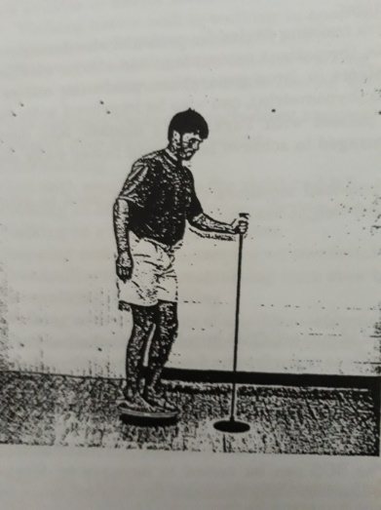**Berdiri pada permukaan yang tidak rata (Standing on a Moveable Surface)**

Pasien berdiri di wobble board. Pasien mempertahankan posisi keseimbangan tanpa membiarkan papan goyangan menyentuh saat bos terganggu.

Pelatihan partubasi juga dapat disediakan oleh beberapa perangkat keseimbangan (misalnya, Equitest oleh NeuroCom) perubahan di permukaan pendukung memberikan tantangan yang tidak stabil.

1. 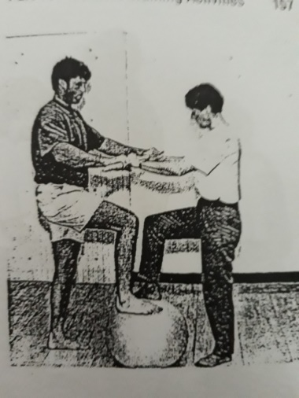**Single Limb Standing with One Foot on a Swiss Ball**

Pasien berdiri dengan satu kaki rata di permukaan pendukung dan yang lainnya ditempatkan pada bola swiss kecil (atau roller).Pasien secara aktif menggulung bola (maju, mundur, dan diagonal) sambil mempertahankan keseimbangan tegak (respons keseimbangan feedforward). Terapis berdiri di depan pasien.Terapis dan pasien memegang tongkat untuk stabilisasi.Kaki terapis digunakan untuk menggerakkan bola dan merangsang keseimbangan reaktif untuk pasien.

1. **Sensory Training Activities**

Penilaian sensoris yang lengkap diperlukan sebelum menyeimbangkan pelatihan untuk menentukan sistem sensorik yang ada, tidak teratur, atau tidak ada.Mekanisme integrasi SSP juga harus dinilai.

* 1. Vision Assesment

Pasien harus berlatih berdiri dan berjalan dengan input visual yang bervariasi:

* Eyes open(EO) to eyes close (EC)
* Pencahayaan penuh ke pencahayaan kurang
* Kacamata yang mengurangi penglihatan tepi dan mencegah melihat kaki.
  + 1. Somatosensory Asssesment

Pasien harus berlatih berdiri dan berjalan di berbagai permukaan, mulai dari:

* Permukaan datar lantai keramik sesuai untuk karpet. Tumpukan karpet rendah sampai tumpukan tinggi.
* Bantalan busa (kerapatan padat) dengan tinggi bervariasi 2-5 inci.
* Di luar di medan yang relatif mulus (trotoar) ke medan yang tidak rata (seperti rumput rumput)
* Stasioner untuk permukaan bergerak (eskalator, lift)
  + 1. Vestibular Assesment

Pasien harus berlatih berdiri dan berjalan dengan input vestibular yang bervariasi

* Menggerakan kepala ke samping kiri-kanan, ke atas, ke bawah sambil berdiri dan berjalan.
* Naik dan turun eskalator atau lift yang bergerak.
* Berdiri di bus, kereta, atau kereta bawah tanah yang bergerak.
  + 1. Sensory Conflict Situation

Pasien harus berlatih berdiri dan berjalan dalam situasi konflik sensorik:

* Berdiri di bantalan busa dengan mata terpejam.
* Berdiri atau berjalan pada instrumen keseimbangan. misalnya equitest oleh neurocom.
* Seiring kemajuan pelatihan, semakin banyak kombinasi kegiatan yang harus disertakan:
* Melangkah di tempat di busa.
* Menganggukkan kepala ke atas dan ke bawah dengan mata terpejam.
* Berjalan di lingkungan yang ramai.

1. **Keamanan dan Mencegah Jatuh**

Modifikasi lingkungan dapat digabungkan sesuai untuk memastikan lingkungan yang aman:

* Cahaya yang cukup harus disediakan
* Silau bisa dikurangi dengan nuansa tembus atau gorden
* Perabotan yang menghalangi jalan harus dibuang atau dipindahkanKursi toilet bisa ditinggikan
* pegangan tangan harus dipasang di tangga.
* Kursi toilet bisa ditinggikan

DAFTAR PUSTAKA

O’Sullivan, B. Susan and Thomas J. Schmitz. Improving Functional Outcomes in Physical Rehabilitation. F.A Davis Company: Philadelphia.